# 

**ĐẠI HỌC ĐÀ NẴNG**

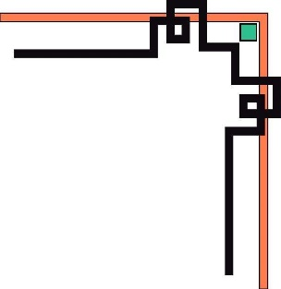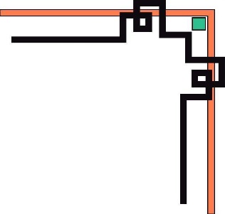

**KHOA CÔNG NGHỆ THÔNG TIN VÀ TRUYỀN THÔNG**



**ĐỒ ÁN CƠ SỞ 5**

**ĐỀ TÀI:**

**XÂY DỰNG ỨNG DỤNG ĐIỂM DANH**

**TỰ ĐỘNG THÔNG QUA HÌNH ẢNH**

|  |  |
| --- | --- |
| Sinh viên thực hiện :  Lớp : | **NGUYỄN VĂN CHÂU**  **17IT3** |



**ĐÀ NẴNG, THÁNG 08 NĂM 2020**

**ĐẠI HỌC ĐÀ NẴNG**

**KHOA CÔNG NGHỆ THÔNG TIN VÀ TRUYỀN THÔNG**

**ĐỒ ÁN CỞ SỞ 5**

**ĐỀ TÀI:**

**XÂY DỰNG ỨNG DỤNG ĐIỂM DANH**

**TỰ ĐỘNG THÔNG QUA HÌNH ẢNH**

|  |  |
| --- | --- |
| Sinh viên thực hiện :  Lớp :  Giảng viên hướng dẫn : | **NGUYỄN VĂN CHÂU**  **17IT3**  **TS. LÊ THỊ THU NGA** |



***Đà Nẵng, tháng 08 năm 2020***

**LỜI NÓI ĐẦU**

Nhận dạng mặt người (Face recognition) là một lĩnh vực nghiên cứu của ngành Computer Vision, và cũng được xem là một lĩnh vực nghiên cứu của ngành Biometrics (tương tự như nhận dạng vân tay – Fingerprint recognition, hay nhận dạng mống mắt – Iris recognition). Xét về nguyên tắc chung, nhận dạng mặt có sự tương đồng rất lớn với nhận dạng vân tay và nhận dạng mống mắt, tuy nhiên sự khác biệt nằm ở bước trích chọn đặt trưng (feature extraction) của mỗi lĩnh vực.

Trong khi nhận dạng vân tay và mống mắt đã đạt tới độ chín, tức là có thể áp dụng trên thực tế một cách rộng rãi thì nhận dạng mặt người vẫn còn nhiều thách thức và vẫn là một lĩnh vực nghiên cứu thú vị với nhiều người. So với nhận dạng vân tay và mống mắt, nhận dạng mặt có nguồn dữ liệu phong phú hơn (bạn có thể nhìn thấy mặt người ở bất cứ tấm ảnh, video clip nào liên quan tới con người trên mạng) và ít đòi hỏi sự tương tác có kiểm soát hơn (để thực hiện nhận dạng vân tay hay mống mắt, dữ liệu input lấy từ con người đòi hỏi có sự hợp tác trong môi trường có kiểm soát).

Bài toán hận diện khuôn mặt (Face Recognition) bao gồm nhiều bài toán khác nhau như: phát hiện mặt người (face detection), đánh dấu (facial landmarking), trích chọn đặc trưng (feature extration), gán nhãn, phân lớp (classification). Nhận diện khuôn mặt được áp dụng rất nhiều vào thực tế để giảm thiểu công sức và thời gian của con người trong các công việc đòi hỏi khả năng ghi nhận và phân loại, mà nổi bật đó là điểm danh. Chính vì lý do đó, tôi đã chọn phương pháp nhận diện khuôn mặt để xây dựng đồ án với đề tài điểm danh tự động thông qua hình ảnh.

**LỜI CẢM ƠN**

Để thực hiện và hoàn thành tốt đồ án này, em đã nhận được sự giúp đỡ và hướng dẫn rất tận tình của các thầy cô thuộc Khoa Công Nghệ Thông Tin Và Truyền Thông – Đại Học Đà Nẵng. Em xin cảm ơn các thầy cô thuộc bộ môn chuyên ngành đã cung cấp cho em các thông tin, kiến thức vô cùng quý báu và cần thiết trong suốt thời gian quá để em có thể thực hiện và hoàn thành đồ án của mình. Đặc biệt em xin chân thành cảm ơn cô Ts. Lê Thị Thu Nga người đã trực tiếp hướng dẫn em trong thời gian thực hiện đề tài này.

Cuối cùng, xin chân thành cảm ơn các bạn trong ngành công nghệ thông tin đã ủng hộ, giúp đỡ, chia sẻ kiến thức, kinh nghiệm và tài liệu có được giúp chúng tôi trong quá trình nghiên cứu và thực hiện đề tài.

Do giới hạn về mặt thời gian và kiến thức cũng như kinh nghiệm thực tiễn nên đề tài không tránh khỏi những sai sót. Em rất mong nhận được sự thông cảm của quý thầy cô và mong đón nhận những góp ý của thầy cô và các bạn.

Em xin chân thành cảm ơn!

**NHẬN XÉT**

**CỦA GIẢNG VIÊN HƯỚNG DẪN**

........................................................................................................................................................................................................................................................................................................................................................................................................................................................................................................................................................................................................................................................................................................................................................................................................................

Đà Nẵng, ngày ….. tháng ….. năm 2020

Giảng viên hướng dẫn

**TS. Lê Thị Thu Nga**

MỤC LỤC

MỞ ĐẦU 1

1. Giới thiệu 1

2. Mục tiêu đề tài và phương pháp thực hiện 2

3. Bố cục đề tài 3

Chương 1. 4

NGHIÊN CỨU TỔNG QUAN 4

1.1.Tổng quan về nhận diện khuôn mặt 4

1.2.Các phương pháp nhận diện 6

1.3.Ưu điểm, nhược điểm của các phương pháp 6

1.4.Hướng tiếp cần của đề tài 7

Chương 2. 10

CƠ SỞ LÝ THUYẾT 10

2.1.Tìm hiểu về OpenCV 10

2.2.Thuật toán CNN – Convolutional Neural Network 12

2.2.1.Convolutional layer: 12

2.2.2.Nonlinear Layer: 16

2.2.3 Pooling layer: 17

2.2.4 Fully Connected Layer: 18

2.3 Tìm hiểu về Face Detector - MTCNN: 18

2.4 Các thuật toán nhận diện khuôn mặt: 22

2.4.1 One-shot learning: 22

2.4.2 Learning similarity: 22

2.4.3 Siam network: 24

2.5 Tìm hiểu Pre-trained model - FaceNet: 26

2.5.1 Pre-trained model: 26

2.5.2 FaceNet: 26

2.5.3 Thuật toán Triplet loss trong FaceNet: 28

3.6 Kỹ thuật căn chỉnh khuôn mặt (Face alignment): 31

Chương 3. 32

XÂY DỰNG HỆ THỐNG 32

3.1 Phân tích và xây dựng hệ thống 32

3.1.1 Thu thập bộ dữ liệu khuôn mặt 33

3.1.2 Trích chọn đặc trưng và gắn nhãn 33

3.1.3 Phát hiện khuôn mặt trong ảnh đầu vào: 36

3.1.4 Căn chỉnh khuôn mặt trước khi nhận dạng: 36

3.1.5 Trích rút đặc trưng khuôn mặt từ ảnh đầu vào: 36

3.1.6 Nhận diện khuôn mặt: 37

3.1.7 Xác định các khuôn mặt “unknown”: 38

3.1.8 Tiến hành điểm danh: 38

3.2.Kết qủa thử nghiệm hệ thống 39

3.2.1.Giao diện ứng dụng 39

3.2.2.Kết quả thử nghiệm 40

KẾT LUẬN VÀ HƯỚNG PHÁT TRIỂN 45

1. Kết quả đạt được 45

2. Hướng phát triển 46

**DANH MỤC HÌNH ẢNH**

Hình 1. Nhận diện khuôn mặt 5

Hình 2. Cấu trúc các phần của OpenCV 10

Hình 3. Convolutional Neural Network (CNN) 12

Hình 4. Feature Map 13

Hình 5. Filter phát hiện cạnh 14

Hình 6. Ví dụ về Filter phát hiện cạnh 15

Hình 7. Cách hoạt động của filter 15

Hình 8: Quá trình Pooling 17

Hình 9. Kiến trúc mạng MTCNN 18

Hình 10. Mạng neural P-Net 19

Hình 11. Mạng neural R-Net 20

Hình 12. Mạng neural O-Net 21

Hình 13. Phát hiện khuôn mặt với MTCNN 22

Hình 14. Learning similarity 23

Hình 15. Siam network 24

Hình 16. FaceNet lấy hình ảnh khuôn mặt làm đầu vào và xuất ra vector embedding 26

Hình 17. Triplet loss trên hai positive faces-mặt tích cực và một negative face-mặt tiêu cực 28

Hình 18. Triplet loss 29

Hình 19. Triplet loss trước và sau khi đào tạo 30

Hình 20. Căn chỉnh khuôn mặt 31

Hình 21. Phát hiện khuôn mặt với Haar cascade 34

Hình 22. Phát hiện khuôn mặt với MTCNN 35

Hình 23. Trước và sau khi căn chỉnh khuôn mặt 36

Hình 24. Cosine similarity 37

Hình 25. Quá trình embedding và huấn luyện mô hinh với FaceNet 39

Hình 26. Danh sách trước khi điểm danh và chọn ảnh đầu vào 39

Hình 27. Danh sách sau khi đưa ảnh đầu vào và tiến hành điểm danh 40

Hình 28. Thời gian trích xuất đặc trưng và huấn luyện mô hình 41

Hình 29. Kết quả tốt nhất cho hình ảnh thử nghiệm đầu tiên 42

Hình 30. Kết quả tốt nhất cho hình ảnh thử nghiệm thứ 2 43

# MỞ ĐẦU

## 1. Giới thiệu

Với sự phát triển không ngừng của khoa học và công nghệ, đặc biệt là các thiết bị được hỗ trợ công nghệ xử lý ảnh ngày càng hiện đại và được sử dụng phổ biến trong đời sống con người đã làm cho lượng thông tin thu được bằng hình ảnh ngày càng tăng và phổ biến. Theo đó, lĩnh vực xử lý ảnh cũng được chú trọng phát triển, ứng dụng rộng rãi trong đời sống xã hội hiện đại. Không chỉ dừng lại ở việc chỉnh sửa, tăng chất lượng hình ảnh mà với công nghệ xử lý ảnh hiện nay chúng ta có thể giải quyết các bài toán nhận dạng chữ viết, nhận dạng dấu vân tay, đặc biệt là nhận dạng khuôn mặt…

Công nghệ nhân diện khuôn mặt (Facial Recognition Technology) hiện là một công nghệ đang được sử dụng khá phổ biến tại các quốc gia phát triển. Công nghệ này có khả năng xác định hoặc xác nhận một người từ hình ảnh kỹ thuật số được lấy mẫu trước đó hoặc từ một khung hình trong một nguồn video khác. Đây là một phương pháp xác minh độc đáo khi thiết bị sẽ dựa vào những điểm khác nhau tiêu biểu nhất trên khuôn mặt của một người để tiến hành phân biệt giữa người này với người khác. Do vậy đối với các trường hợp như song sinh thì người dùng có thể yên tâm rằng máy vẫn sẽ phát hiện ra. Chính vì đặc điểm này thì ngoài được ứng dụng trong việc quản lý nhân sự ra thì nó còn là sự lựa chọn của rất nhiều đơn vị hoạt động trong lĩnh vực an ninh, bảo mật, gia dịch.

Xây dựng một ứng dụng nhận dạng khuôn mặt nhằm giúp việc quản lý, điểm danh, giao dịch hay thống kê theo từng yêu cầu phục cụ cho các mục đích khác nhau là cấp thiết. Ngoài ra, giúp sinh viên tìm hiểu về thư viện OpenCV, tìm hiểu các phương pháp xác định khuôn mặt (Face Detection).

Xét thấy tính khả thi của mô nhận diện khuôn mặt khi áp dụng vào thực tế, cũng như nhu cầu hiện tại ở các trường học khi chưa có hệ thống điểm danh tự động, mà cụ thể là điểm danh bằng khuôn mặt. Trong khi các thiết hỗ trợ thu nhận và xử lý hình ảnh ngày càng phổ biến. Chính vì vậy tôi đã chọn đề tài “Điểm danh tự động thông qua hình ảnh”.

## 2. Mục tiêu đề tài và phương pháp thực hiện

Mục tiêu đề tài nhằm xây dựng ứng dụng “Điểm danh tự động thông qua hình ảnh”, Do đó, nội dung đề tài là tìm hiểu các phương pháp, công cụ, công nghệ được sử dụng để thực hiện đề tài. Lựa chọn những công nghệ tối ưu và hiện đại để bắt kịp xu thế phát triển không ngừng của công nghệ hiện nay.

Sau khi đã nắm bắt được công nghệ và hướng đi, bắt tay vào lập kế hoạch triển khai dự án, đứa ra những công việc cụ thể cần thực hiện. Tiến hành tìm hiểu các thuật toán, phương pháp, tính khả thi cũng như bất khả thi của những công việc cần thực hiện.

Tiếp theo đó đi phân tích, tiến hành xây dựng ứng dụng, từng bước hoàn chỉnh, ghép nối dự án thành sản phẩm hoàn chỉnh. Khi đã xây dựng hoàn chỉnh mã nguồn, tiến hành thử nghiệm, chỉnh sửa, cập nhật sai sót. Lựa chọn nền tảng triển khai hệ thống (ứng dụng chạy trên webbrowser hay ứng dụng desktop) sao cho thuận tiện nhất.

Các bước thực hiện như sau:

* Thu thập dữ liệu ban đầu phục vụ cho việc pre-train:
* Lựa chọn pre-trained model (mô hình được đào tạo trước)
* Lựa chọn face detector (máy dò khuôn mặt)
* Xử lý bộ dữ liệu ảnh và ảnh đầu vào để nhận dạng
* Tích hợp hệ thống nhận dạng khuôn mặt vào hệ thống điểm danh

## 3. Bố cục đề tài

Sau phần mở đầu, nội dung đề tài được thể hiện qua 3 chương sau:

* Chương 1. Nghiên cứu tổng quan. Nội dung chương này nhằm mục đích tìm hiểu các phương pháp nhận diện khuôn mặt hiện có, ưu nhược điểm của từng phương pháp. Phương pháp được lựa chọn và hướng tiếp cận của đề tài.
* Chương 2. Cơ sở lý thuyết. Nội dung chương bao gồm: Tìm hiểu về OpenCV, thuật toán CNN – Convolutional Neural Network, pre-trained model FaceNet, face detector MTCNN - Multi-task Cascaded Convolutional Networks, phương pháp căn chỉnh khuôn mặt.
* Chương 3. Xây dựng hệ thống. Nội dung chương gồm các bước để xây dựng một chương trình điểm danh tự động bằng hình ảnh.
* Cuối cùng là tổng kết và đưa ra hướng phát triển trong tương lai.

# Chương 1.

# NGHIÊN CỨU TỔNG QUAN

## 1.

1

## 1.2.Các phương pháp nhận diện

Hiện nay có hai phương pháp nhận diện khuôn mặt được sử dụng rộng rãi nhất là:

* Nhận dạng dựa trên các đặc trưng của các phần tử trên khuôn mặt (Feature based face recognition).
* Nhận dạng dựa trên xét tổng thể khuôn mặt (Appearance based face recognition).

Ngoài ra còn có một số phương pháp về loại nhận dạng sử dụng mô hình về khuôn mặt:

* Nhận dạng 2D: Elastics Bunch Graph, Active Appearance Model.
* Nhận dạng 3D: 3D Morphable Model.

## 1.3.Ưu điểm, nhược điểm của các phương pháp

**1.3.1.Nhận dạng dựa trên các đặc trưng của các phần tử trên khuôn mặt**

Đây là phương pháp nhận dạng khuôn mặt dựa trên viện xác định các đặc trưng hình học của các chi tiết trên một khuôn mặt (vị trí, diện tích, hình dạng của mắt, mũi, miệng, ...) và mối quan hệ giữa chúng (khoảng cách của hai mắt, khoảng cách của hai lông mày, ...).

Ưu điểm của phương pháp này là nó gần với cách mà con người sử dụng để nhận biết khuôn mặt. Hơn nữa với việc xác định đặc tính cà mối quan hệ, phương pháp này có thể cho kết quả tốt trong các trường hợp ảnh có nhiều nhiễu như bị nghiêng, bị xoay hoặc ánh sáng thay đổi.

Nhược điểm của phương pháp này là cài đặt thuật toán phức tạp do việc xác định mối quan hệ giữa các đặc tính sẽ khó phân biệt. Mặt khác, với các ảnh kích thước bé thì các đặc tính sẽ khó phân biệt.

**1.3.2. Nhận dạng dựa trên xét tổng thể khuôn mặt**

Đây là phương pháp xem mỗi ảnh có kích thước RxC là một vector trong không gian RxC chiều. Ta sẽ xây dựng một không gian mới có chiều nhỏ hơn sao chi khi biểu diễ trong không gian có các đặc điểm chính của một khuôn mặt không bị mất đi. Trong không gian đó, các ảnh cùng một người sẽ được tập trung lại một nhóm gần nhau và cách xa các nhóm khác.

Ưu điểm của phương pháp này là tìm được các đặc tính tiêu biểu của đối tượng cần nhận dạng mà không cần phải xác định các thành phần và mối quan hệ giữa các thành phần đó. Phương pháp sử dụng thuật toán có thể thực hiện tốt với các ảnh có độ phân giải cao, thu gọn ảnh thành một ảnh có kích thước nhỏ hơn. Có thể kết hợp các phương pháp khác như mạng Nơ-ron, Support Vector Machine.

Nhược điểm của phương pháp này phân loại theo chiều phân bố lớn nhất của vector. Tuy nhiên, chiều phân bố lớn nhất không phải lúc nào cũng mang lại hiệu qua tốt nhất cho bài toán nhận dạng và đặc biệt là phương pháp này rất nhạy với nhiễu.

## 1.4.Hướng tiếp cần của đề tài

tìm hiểu ảnh chụp từ camera

Cụ thể các bước xử lý chính như sau:

**a. Thu thập dữ liệu ban đầu phục vụ cho việc pre-train**

Một khó khăn lớn được đặt ra đó là bằng cách nào có thể thu thập bộ dữ liệu đủ lớn để phục vụ cho việc điểm danh bằng khuôn mặt. Ngoài ra các ảnh được thu thập cần đảm bảo các yếu tố như điều kiện ánh sáng, các góc độc khác nhau của khuôn mặt, tuổi tác,…

**b. Lựa chọn pre-trained model (mô hình được đào tạo trước)**

Hiện nay có rất nhiều pre-trained model như VGGFace, ArcFace, InceptionNet, ResNet, MobileNet,… Tuy nhiên để tìm được pre-trained model thích hợp còn phụ thuộc vào nhiều yếu tố như phù hợp với bộ dữ liệu, phù hợp với đặc trưng khuôn mặt của người Châu Á, cho hiệu năng thích hợp với phần cứng máy,…

**c. Lựa chọn face detector (máy dò khuôn mặt)**

Việc lựa chọn face detector cũng rất quan trọng khi nó quyết định đến việc khả năng hệ thống có thể phát hiện được mặt người trong những điều kiện khác nhau như ánh sáng yếu, góc nghiêng, các mốc mặt bị khuất,…

**d. Xử lý bộ dữ liệu ảnh và ảnh đầu vào để nhận dạng**

Trong qúa trình xử lý dữ liệu ảnh, cần quan tâm đến một số vấn đề sau:

* Tư thế chụp, góc chụp: Ảnh chụp khuôn mặt có thể thay đổi rất nhiều bởi vì góc chụp giữa camera và khuôn mặt. Chẳng hạn như: chụp thẳng, chụp chéo bên trái hay chụp chéo bên phải, chụp từ trên xuống, chụp từ dưới lên, v.v... Với các tư thế khác nhau, các thành phần trên khuôn mặt như mắt, mũi, miệng có thể bị khuất một phần hoặc thậm chí khuất hết.
* Sự xuất hiện hoặc thiếu một số thành phần của khuôn mặt: Các đặc trưng như: râu mép, râu hàm, mắt kính, v.v... có thể xuất hiện hoặc không. Vấn đề này làm cho bài toán càng trở nên khó hơn rất nhiều.
* Sự biểu cảm của khuôn mặt: Biểu cảm của khuôn mặt con người có thể làm ảnh hưởng đáng kể lên cácthông số của khuôn mặt. Chẳnghạn, cùng một khuôn mặt một người, nhưng có thể sẽ rất khác khi họcười hoặc sợ hãi, v.v...
* Sự che khuất: Khuôn mặt có thể bị che khuất bởi các đối tượng khác hoặc các khuôn mặt khác.
* Hướng của ảnh (pose variations): Các ảnh khuôn mặt có thể biến đổi rất nhiều với các góc quay khác nhau của trục camera. Chẳng hạn chụp với trục máy ảnh nghiêng làm cho khuôn mặt bị nghiêng so với trục của ảnh.
* Điều kiện của ảnh: Ảnh được chụp trong các điều kiện khác nhau về: chiếu sáng, về tính chất camera (máy kỹ thuật số, máy hồng ngoại, v.v...), ảnh có chất lượng thấpảnh hưởng rất nhiều đến chất lượng ảnh khuôn mặt.
* Vấn đề lão hóa theo thời gian: Việc nhận dạng ảnh mặt thay đổi theo thời gian còn là một vấn đề khó khăn, ngay cả đối với khả năng nhận dạng của con người.

**e. Tích hợp hệ thống nhận dạng khuôn mặt vào hệ thống điểm danh**

Sau khi hoàn thành quá trình xây dựng hệ thống nhận dạng khuôn mặt, bước quan trọng tiếp theo đó là tích hợp vào hệ thống điểm danh (tại trường học, công ty, xí nghiệp…) sao cho đơn giản, dễ sử dụng, hoạt động ổn định, và chi phí ở mức tối thiểu nhất có thể.

# Chương 2.

# CƠ SỞ LÝ THUYẾT

## 2.1.Tìm hiểu về OpenCV

OpenCV (Open Source Computer Vision Library) là một thư viện các chức năng lập trình chủ yếu nhắm vào tầm nhìn máy tính thời gian thực. OpenCV hỗ trợ nhiều ngôn ngữ lập trình như C++, Python, Java,… và có sẵn trên các nền tảng khác nhau bao gồm Windows, Linux, Mac OS, Android và iOS. Các giao diện cho các hoạt động GPU tốc độ cao dựa trên CUDA và OpenCL cũng đang được phát triển tích cực.

Cấu trúc tổng quan của OpenCV bao gồm 5 phần chính. 4 trong 5 phần đó được chỉ ra trong hình vẽ dưới.

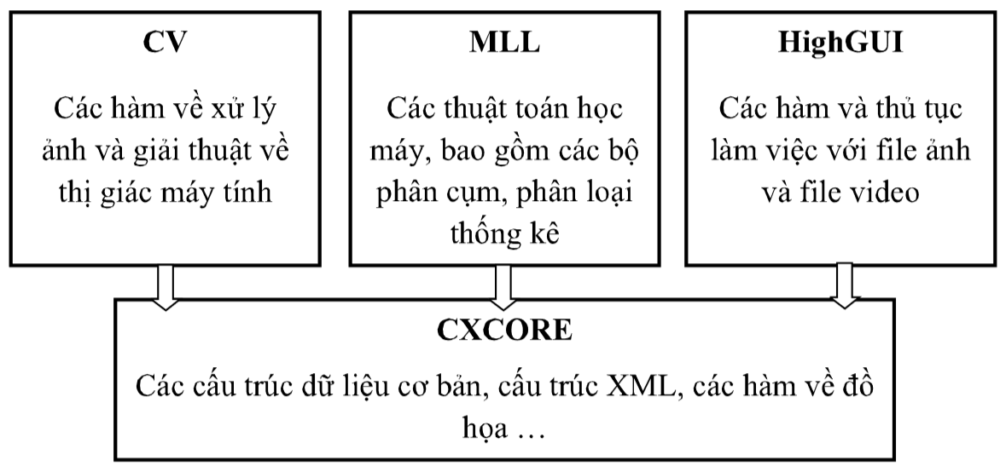

Hình . Cấu trúc các phần của OpenCV

Phần CV bao gồm các thư viện cơ bản về xử lý ảnh và các giải thuật về thị giác máy tính. MLL là bộ thư viện về các thuật toán học máy, bao gồm rất nhiều bộ phân cụm và phân loại thống kê. HighGUI chứa đựng những thủ tục vào ra, các chức năng về lưu trữ cũng như đọc các file ảnh và video. Phần thứ 4, Cxcore chứa đựng các cấu trúc dữ liệu cơ bản (ví dụ như cấu trúc XML, các cây dữ liệu …). Phần cuối cùng là CvAux, phần này bao gồm các thư viện cho việc phát hiện, theo dõi và nhận dạng đối tượng (khuôn mặt, mắt …).

OpenCV - Python là một thư viện các ràng buộc Python được thiết kế để giải quyết các vấn đề về thị giác máy tính.

Python là ngôn ngữ lập trình có mục đích chung được bắt đầu bởi Guido van Rossum, nó trở nên rất phổ biến rất nhanh, chủ yếu vì tính đơn giản và khả năng đọc mã của nó. Nó cho phép lập trình viên thể hiện ý tưởng trong ít dòng mã hơn mà không làm giảm khả năng đọc.

So với các ngôn ngữ như C/C++, Python chậm hơn. Điều đó nói rằng, Python có thể dễ dàng được mở rộng với C/C++, cho phép chúng ta viết mã chuyên sâu tính toán trong C/C++ và tạo các trình bao bọc Python có thể được sử dụng làm mô-đun Python. Điều này mang lại cho chúng ta hai lợi thế: thứ nhất, mã nhanh như mã C/C++ gốc (vì đây là mã C++ thực tế hoạt động ở chế độ nền) và thứ hai, mã dễ dàng hơn trong Python so với C/C++. OpenCV - Python là một trình bao bọc Python để thực hiện OpenCV C++ ban đầu.

OpenCV - Python sử dụng Numpy, một thư viện được tối ưu hóa cao cho các hoạt động số với cú pháp kiểu MATLAB. Tất cả các cấu trúc mảng OpenCV được chuyển đổi sang và từ các mảng Numpy. Điều này cũng giúp tích hợp dễ dàng hơn với các thư viện khác sử dụng Numpy như SciPy và Matplotlib.

## 2.2.Thuật toán CNN – Convolutional Neural Network

Convolutional Neural Networks (CNN) là một trong những mô hình deep learning phổ biến nhất và có ảnh hưởng nhiều nhất trong cộng đồng Computer Vision. CNN được dùng trong trong nhiều bài toán như nhân dạng ảnh, phân tích video, ảnh MRI, hoặc cho bài các bài của lĩnh vực xử lý ngôn ngữ tự nhiên, và hầu hết đều giải quyết tốt các bài toán này.

CNN là một kiến trúc mạng neuron rất thích hợp cho các bài toán mà dữ liệu là ảnh hoặc video. Có hai loại layer chính trong CNN: Convolutional layer và Pooling layer.

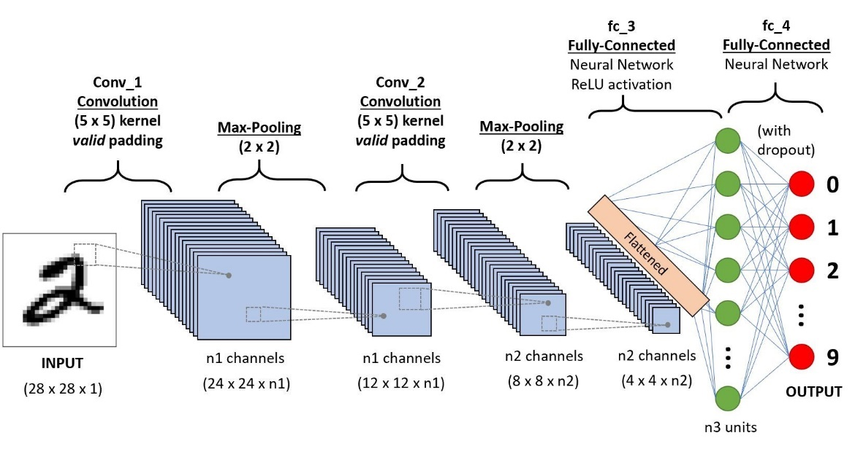

Hình . Convolutional Neural Network (CNN)

### 2.2.1.Convolutional layer:

Convolution layer là lớp quan trọng nhất và cũng là lớp đầu tiên của của mô hình CNN. Lớp này có chức năng chính là phát hiện các đặc trưng có tính không gian hiệu quả. Trong tầng này có 4 đối tượng chính là: ma trận đầu vào, bộ filters, và receptive field, feature map. Convolution layer nhận đầu vào là một ma trận 3 chiều và một bộ filters cần phải học. Bộ filters này sẽ trượt qua từng vị trí trên bức ảnh để tính tích chập (convolution) giữa bộ filter và phần tương ứng trên bức ảnh. Phần tương ứng này trên bức ảnh gọi là receptive field, tức là vùng mà một neuron có thể nhìn thấy để đưa ra quyết định, và mà trận cho ra bởi quá trình này được gọi là feature map. Để hình dung, các bạn có thể tưởng tượng, bộ filters giống như các tháp canh trong nhà tù quét lần lượt qua không gian xung quanh để tìm kiếm tên tù nhân bỏ trốn. Khi phát hiện tên tù nhân bỏ trốn, thì chuông báo động sẽ reo lên, giống như các bộ filters tìm kiếm được đặc trưng nhất định thì tích chập đó sẽ cho giá trị lớn.

Với ví dụ ở bên dưới, dữ liệu đầu vào ở là ma trận có kích thước 8x8x1, một bộ filter có kích thước 2x2x1, feature map có kích thước 7x7x1. Mỗi giá trị ở feature map được tính bằng tổng của tích các phần tử tương ứng của bộ filter 2x2x1 với receptive field trên ảnh. Và để tính tất cả các giá trị cho feature map, các bạn cần trượt filter từ trái sáng phải, từ trên xuống dưới. Do đó, có thể thấy rằng phép convolution bảo toàn thứ tự không gian của các điểm ảnh. Ví dụ điểm góc trái của dữ liệu đầu vào sẽ tương ứng với bên một điểm bên góc trái của feature map.

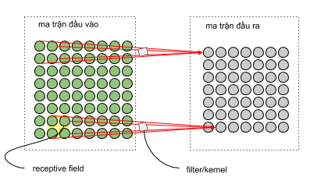

Hình . Feature Map

**a. Tầng convolution như là feature detector:**

Tầng convolution có chức năng chính là phát hiện đặc trưng cụ thể của bức ảnh. Những đặc trưng này bao gồm đặc trưng cơ bản là góc, cạnh, màu sắc, hoặc đặc trưng phức tạp hơn như texture của ảnh. Vì bộ filter quét qua toàn bộ bức ảnh, nên những đặc trưng này có thể nằm ở vị trí bất kì trong bức ảnh, cho dù ảnh bị xoáy trái/phải thì những đặc trưng này vẫn bị phát hiện.

Ở minh họa dưới, có một filter 5x5 dùng để phát hiện góc/cạnh, với filter này chỉ có giá trị một tại các điểm tương ứng một góc cong.

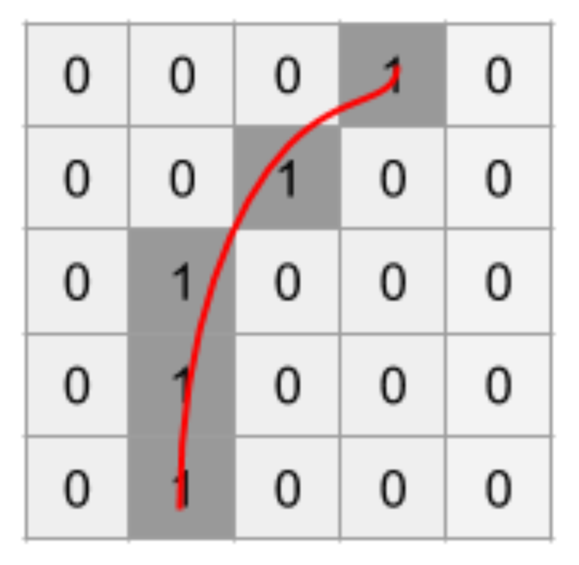

Hình . Filter phát hiện cạnh

Dùng filter ở trên trược qua ảnh của nhân vật Olaf trong trong bộ phim Frozen. Chúng ta thấy rằng, chỉ ở những vị trí trên bức ảnh có dạng góc như đặc trưng ở filter thì mới có giá trị lớn trên feature map, những vị trí còn lại sẽ cho giá trị thấp hơn. Điều này có nghĩa là, filter đã phát hiện thành công một dạng góc/cạnh trên dự liệu đầu vào. Tập hơn nhiều bộ filters sẽ cho phép các bạn phát hiện được nhiều loại đặc trưng khác nhau,và giúp định danh được đối tượng.

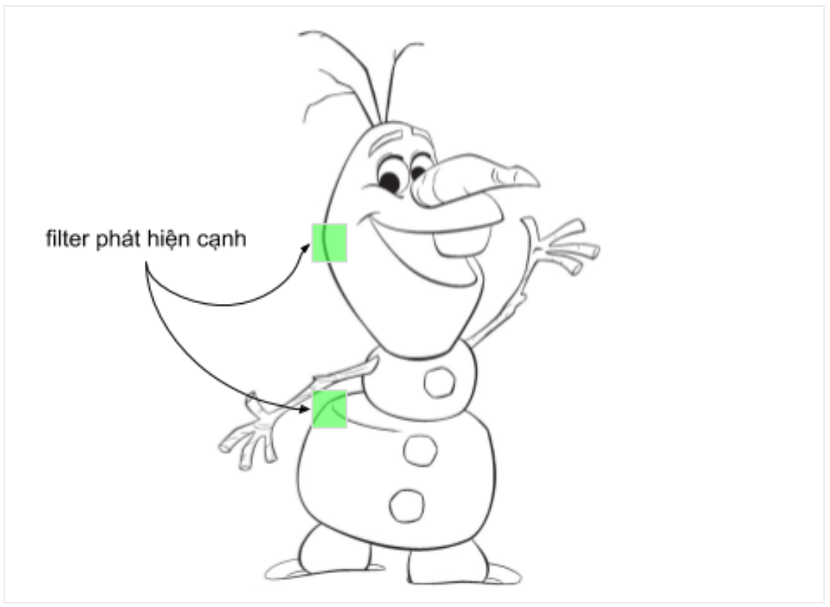

Hình . Ví dụ về Filter phát hiện cạnh

**b. Các tham số của tầng convolution: Kích thước bộ filter, stride và padding:**

Kích thước bộ filter là một trong những tham số quan trọng nhất của tầng convolution. Kích thước này tỉ lệ thuận với số tham số cần học tại mỗi tầng convolution và là tham số quyết định receptive field của tầng này. Kích thước phổ biến nhất của bộ filter là 3x3.

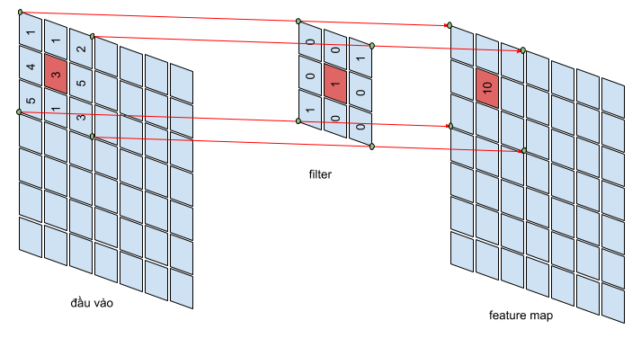

Hình . Cách hoạt động của filter

Kích thước filter nhỏ được ưu tiên lựa chọn thay kích thước lớn vì những lý do sau đây:

Filter nhỏ:

* Kích thước nhỏ thì mỗi lần nhìn được một vùng nhỏ các pixel.
* Rút trích được đặc trưng có tính cục bộ cao.
* Phát hiện được các đặc trưng nhỏ hơn.
* Đặc trưng rút trích được sẽ đa dạng, hữu ích hơn ở tầng sau.
* Giảm kích thước ảnh chậm hơn, do đó cho phép mạng sâu hơn.
* Ít trọng số hơn, chia sẻ trọng số tốt hơn.

Filter lớn:

* Receptive field lớn.
* Các đặc trưng có tính tổng quát hơn.
* Bắt được những phần cơ bản của bức ảnh.
* Thông ít rút trích được ít đa dạng.
* Giảm kích thước ảnh nhanh, do đó chỉ cho phép mạng nông/
* Chia sẽ trọng số ít ý nghĩa hơn.

Kích thước filter của tầng convolution hầu hết đều là số lẻ, ví dụ như 3x3 hay 5x5. Với kích thước filter lẻ, các giá trị của feature map sẽ xác định một tâm điểm ở tầng phía trước. Nếu các chọn filter có kích thước 2x2, 4x4 thì chúng ta sẽ gặp khó khăn khi muốn tìm vị trí tương ứng của các giá trị feature map trên không gian ảnh.

### 2.2.2.Nonlinear Layer:

ReLU (Rectified Linear Units, f = max(0, x)) là hàm kích hoạt phổ biến nhất cho CNN tại thời điểm của bài viết, được giới thiệu bởi Geoffrey E.Hinton năm 2010. Trước khi hàm ReLU được áp dụng thì những hàm như sigmoid hay tanh mới là những hàm được sử dụng phổ biến. Hàm ReLU được ưa chuộng vì tính toán đơn giản, giúp hạn chế tình trạng vanishing gradient, và cũng cho kết quả tốt hơn. ReLU cũng như những hàm kích hoạt khác, được đặt ngay sau tầng convolution, ReLU sẽ gán những giá trị âm bằng 0 và giữ nguyên giá trị của đầu vào khi lớn hơn 0.

ReLU cũng có một số vấn đề tiềm ẩn như không có đạo hàm tại điểm 0, giá trị của hàm ReLU có thể lớn đến vô cùng và nếu chúng ta không khởi tạo trọng số cẩn thận, hoặc khởi tạo learning rate quá lớn thì những neuron ở tầng này sẽ rơi vào trạng thái chết, tức là luôn có giá trị < 0.

### 2.2.3 Pooling layer:

Sau hàm kích hoạt, thông thường chúng ta sử dụng tầng pooling. Một số loại pooling layer phổ biến như là max-pooling, average pooling, với chức năng chính là giảm chiều của tầng trước đó. Với một pooling có kích thước 2x2, các bạn cần phải trược filter 2x2 này trên những vùng ảnh có kích thước tương tự rồi sau đó tính max, hay average cho vùng ảnh đó.

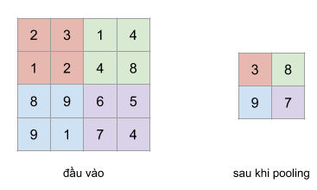

Hình : Quá trình Pooling

Ý tưởng đằng sau tầng pooling là vị trí tuyết đối của những đặc trưng trong không gian ảnh không còn cần cần thiết, thay vào đó vị trí tương đối giữ các đặc trưng đã đủ để phân loại đối tượng. Hơn giảm tầng pooling có khả năng giảm chiều cực kì nhiều, làm hạn chế overfit, và giảm thời gian huấn luyện tốt.

### 2.2.4 Fully Connected Layer:

Tầng cuối cùng của mô hình CNN trong bài toán phân loại ảnh là tầng fully connected layer. Tầng này có chức năng chuyển ma trận đặc trưng ở tầng trước thành vector chứa xác suất của các đối tượng cần được dự đoán.

Quá trình huấn luyện mô hình CNN cho bài toán phân loại ảnh cũng tương tự như huấn luyện các mô hình khác. Cần có hàm độ lỗi để tính sai số giữa dự đoán của mô hình và nhãn chính xác, cũng như sử dụng thuật toán backpropagation cho quá trình cập nhật trọng số.

## 2.3 Tìm hiểu về Face Detector - MTCNN:

MTCNN là viết tắt của Multi-task Cascaded Convolutional Networks (Mạng đa năng xếp tầng đa tác vụ). Nó là bao gồm 3 mạng CNN xếp chồng và đồng thời hoạt động khi detect khuôn mặt. Mỗi mạng có cấu trúc khác nhau và đảm nhiệm vai trò khác nhau trong task. Đầu ra của MTCNN là vị trí khuôn mặt và các điểm trên mặt: mắt, mũi, miệng…

MTCNN hoạt động theo 3 bước, mỗi bước có một mạng neural riêng lần lượt là: P-Net, R-Net và O-net

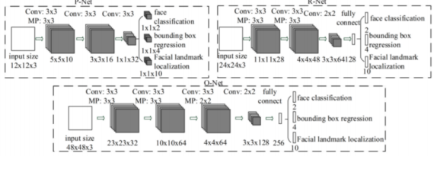

Hình . Kiến trúc mạng MTCNN

Với mỗi bức ảnh đầu vào, nó sẽ tạo ra nhiều bản sao của hình ảnh đó với các kích thước khác nhau.

Tại P-Net, thuật toán sử dụng 1 kernel 12x12 chạy qua mỗi bức hình để tìm kiếm khuôn mặt.

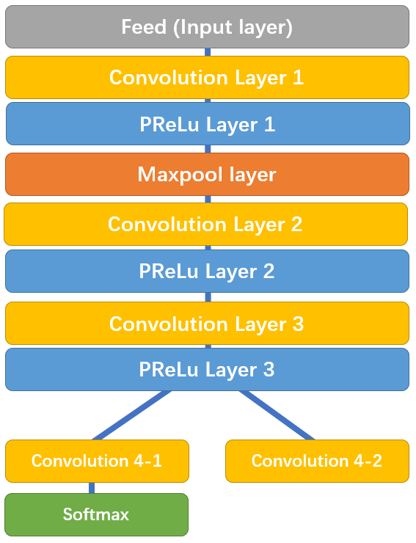

Hình . Mạng neural P-Net

Sau lớp convolution thứ 3, mạng chia thành 2 lớp. Convolution 4-1 đưa ra xác suất của một khuôn mặt nằm trong mỗi bounding boxes, và Convolution 4-2 cung cấp tọa độ của các bounding boxes.

R-Net có cấu trúc tương tự vói P-Net. Tuy nhiên sử dụng nhiều layer hơn. Tại đây, network sẽ sử dụng các bounding boxes được cung cấp từ P-Net và tinh chỉnh là tọa độ.

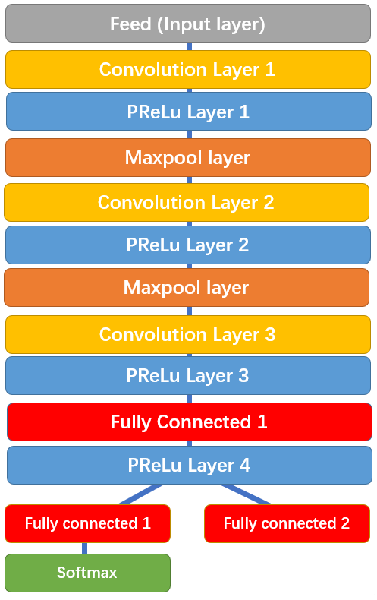

Hình . Mạng neural R-Net

Tương tự R-Net chia ra làm 2 layers ở bước cuối, cung cấp 2 đầu ra đó là tọa độ mới của các bounding boxes, cùng độ tin tưởng của nó.

O-Net lấy các bounding boxes từ R-Net làm đầu vào và đánh dấu các tọa độ của các mốc trên khuôn mặt.

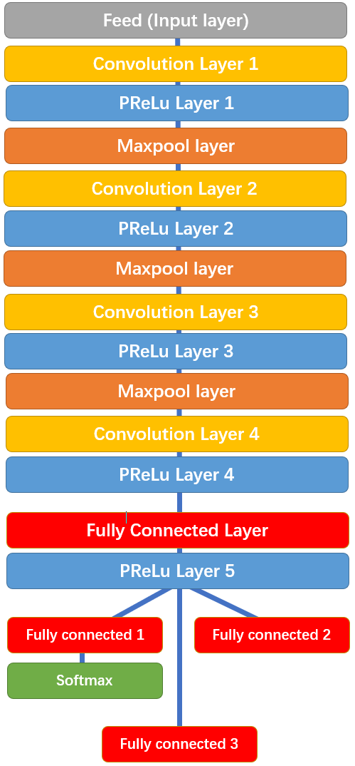

Hình . Mạng neural O-Net

Ở bước này, thuật toán đưa ra 3 kết quả đầu ra khác nhau bao gồm: xác suất của khuôn mặt nằm trong bounding box, tọa độ của bounding box và tọa độ của các mốc trên khuôn mặt (vị trí mắt, mũi, miệng)

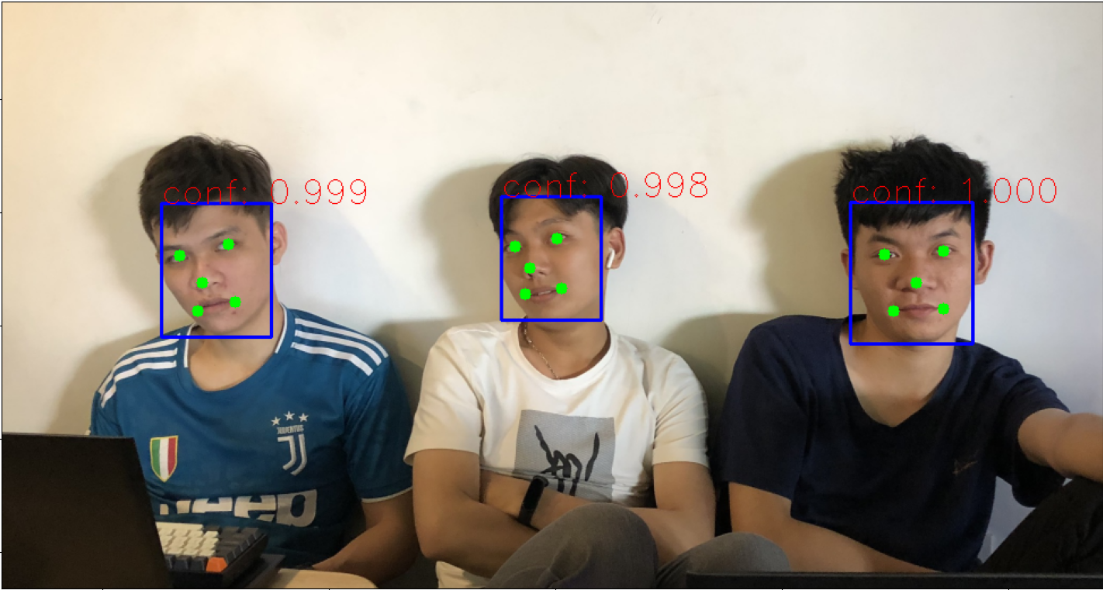

Hình . Phát hiện khuôn mặt với MTCNN

## 2.4 Các thuật toán nhận diện khuôn mặt:

### 2.4.1 One-shot learning:

One-shot learning là thuật toán học có giám sát mà mỗi một người chỉ cần 1 vài, rất ít hoặc thậm chí chỉ 1 bức ảnh duy nhất (để khỏi tạo ra nhiều biến thể). Từ đầu vào là bức ảnh của một người, chúng ta sử dụng một kiến trúc thuật toán CNN đơn giản để dự báo người đó là ai. Tuy nhiên nhược điểm của phương pháp này là chúng ta phải huấn luyện lại thuật toán thường xuyên khi xuất hiện thêm một người mới vì shape của output thay đổi tăng lên 1.

### 2.4.2 Learning similarity:

Phương pháp này dựa trên một phép đo khoảng cách giữa 2 bức ảnh, thông thường là các định mức chuẩn L1 hoặc L2 sao cho nếu 2 bức ảnh thuộc cùng một người thì khoảng cách là nhỏ nhất và nếu không thuộc thì khoảng cách sẽ lớn hơn.

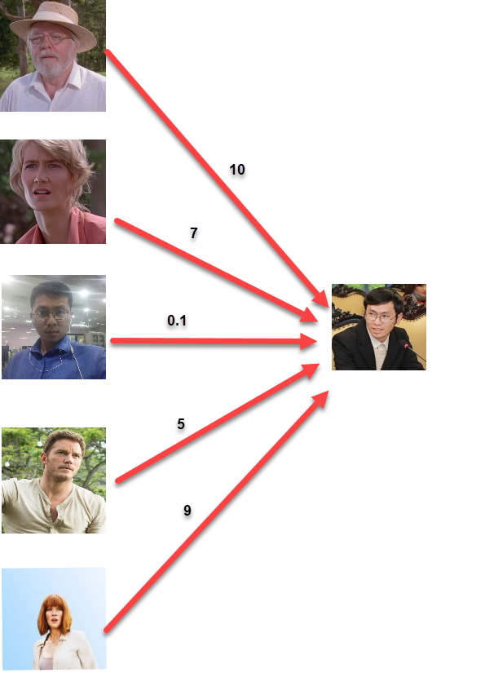

Hình . Learning similarity

Learning similarity có thể trả ra nhiều hơn một ảnh là cùng loại với ảnh đầu vào tùy theo ngưỡng threshold.

Ngoài ra phương pháp này không bị phụ thuộc vào số lượng classes. Do đó không cần phải huấn luyện lại khi xuất hiện class mới. Điểm mấu chốt là cần xây dựng được một model encoding đủ tốt để chiếu các bức ảnh lên một không gian eucledean n chiều. Sau đó sử dụng khoảng cách để quyết định nhãn của chúng.

Như vậy learning similarity có ưu điểm hơn so với one-shot learning khi không phải huấn luyện lại model khi mà vẫn tìm ra được ảnh tương đồng. Vậy làm thế nào để học được biểu diễn của ảnh trong không gian euledean n chiều? Kiến trúc siam network sẽ giúp chúng ta thực hiện điều này một cách dễ dàng.

### 2.4.3 Siam network:

Những kiến trúc mạng mà khi bạn đưa vào 2 bức ảnh và mô hình sẽ trả lời chúng thuộc về cùng 1 người hay không được gọi chung là Siam network.

Kiến trúc của Siam network dựa trên base network là một Convolutional neural network đã được loại bỏ output layer có tác dụng encoding ảnh thành vector embedding. Đầu vào của mạng siam network là 2 bức ảnh bất kì được lựa chọn ngẫu nhiên từ dữ liệu ảnh. Output của Siam network là 2 vector tương ứng với biểu diễn của 2 ảnh input. Sau đó đưa 2 vector vào hàm loss function để đo lường sự khác biệt giữa chúng. Thông thường hàm loss function là một hàm chuẩn bậc 2.

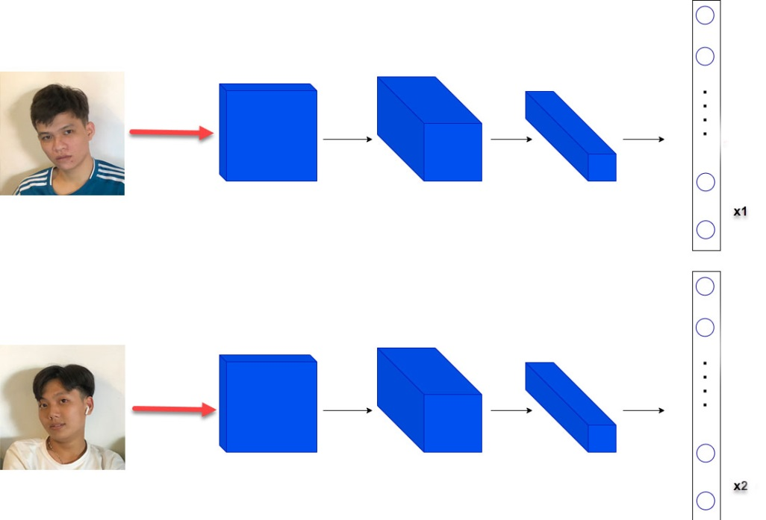

Hình . Siam network

$$d\left(x1, x2\right) ={||f\left(x1\right)-f(x2)||}_{2}^{2}$$

Từ mô hình Convolutional neural network, mô hình trả ra 2 vector encoding là x1 và x2 biểu diễn cho lần lượt ảnh 1 và 2. x1 và x2 có cùng số chiều. Hàm f(x) có tác dụng tương tự như một phép biến đổi qua layer fully connected trong mạng neural network để tạo tính phi tuyến và giảm chiều dữ liệu về các kích thước nhỏ. Thông thường là 128 đối đối với các mô hình pretrain.

Khi x1, x2 là cùng 1 người:

$${||f\left(x1\right)-f(x2)||}_{2}^{2}$$

Phải là một giá trị nhỏ.

Khi x1, x2 là 2 người khác nhau:

$${||f\left(x1\right)-f(x2)||}_{2}^{2}$$

Phải là một giá trị lớn.

Khi sử dụng siam network chúng ta sẽ không cần phải lo lắng về vấn đề output shape thay đổi vì base network đã được loại bỏ layer cuối.

Mục tiêu chính của siam network đó là tìm ra biểu diễn của ảnh trong không gian n chiều nên không nhất thiết phải lựa chọn hàm loss function là hàm binary cross entropy như các bài toán phân loại nhị phân. Trên thực tế lựa chọn loss function là binary cross entropy vẫn tìm ra được biểu diễn tốt cho ảnh. Ngoài ra còn một số các biến thể khác của loss function như sử dụng khoảng cách chuẩn L2 đã chuẩn hóa theo phân phối χ2 dạng:

$$\frac{{||f\left(x1\right)-f(x2)||}_{2}^{2}}{{||f\left(x1\right)-f(x2)||}_{2}^{2}}$$

Hoặc sử dụng norm chuẩn L1.

Việc lựa chọn hàm loss function sẽ có tác động rất lớn tới độ chính xác của biểu diễn ảnh.

## 2.5 Tìm hiểu Pre-trained model - FaceNet:

### 2.5.1 Pre-trained model:

Pre-trained model là một mô hình được đào tạo bởi một người khác để giải quyết một vấn đề tương tự. Thay vì xây dựng một mô hình từ đầu để giải quyết một vấn đề tương tự, ta sử dụng mô hình được đào tạo về vấn đề khác làm điểm khởi đầu. Một mô hình được đào tạo trước có thể không chính xác 100%, nhưng nó giúp tiết kiệm thời gian và công sức.

### 2.5.2 FaceNet:

FaceNet là một mạng lưới thần kinh sâu được sử dụng để trích xuất các tính năng từ hình ảnh của một người mặt. Nó được xuất bản vào năm 2015 bởi các nhà nghiên cứu của Google.

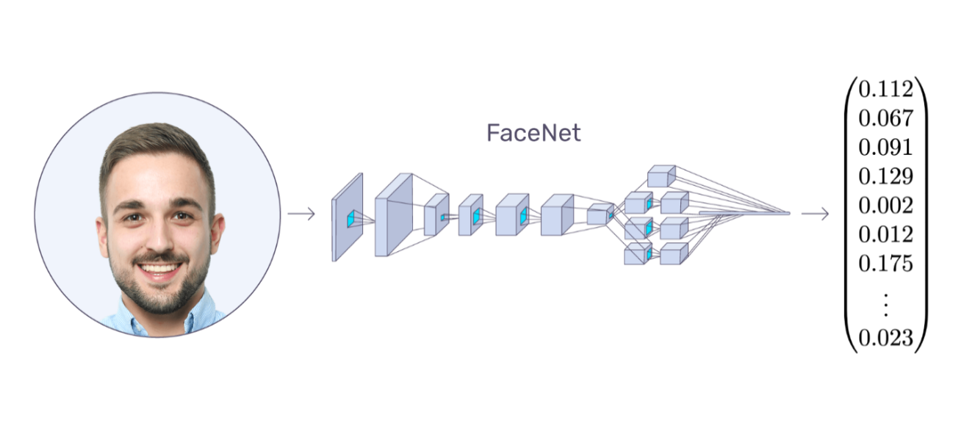

Hình . FaceNet lấy hình ảnh khuôn mặt làm đầu vào và xuất ra vector embedding

FaceNet lấy hình ảnh của mặt người làm đầu vào và xuất ra một vector 128 chiều, đại diện cho các tính năng quan trọng nhất của khuôn mặt. Trong học máy, vector này được gọi là nhúng (embeddings). Tại sao phải nhúng? Bởi vì tất cả các thông tin quan trọng từ một hình ảnh được nhúng vào vector này. Về cơ bản, FaceNet lấy một mặt người và nén nó thành một vector gồm 128 số. Khuôn mặt cần định danh cũng có nhúng tương tự.

Facenet chính là một dạng siam network có tác dụng biểu diễn các bức ảnh trong một không gian eucledean n chiều (thường là 128) sao cho khoảng cách giữa các vector embedding càng nhỏ, mức độ tương đồng giữa chúng càng lớn.

Hầu hết các thuật toán nhận diện khuôn mặt trước facenet đều tìm cách biểu diễn khuôn mặt bằng một vector nhúng (embedding) thông qua một layer bottle neck có tác dụng giảm chiều dữ liệu:

* Tuy nhiên hạn chế của các thuật toán này đó là số lượng chiều embedding tương đối lớn (thường >= 1000) và ảnh hưởng tới tốc độ của thuật toán. Thường chúng ta phải áp dụng thêm thuật toán PCA để giảm chiều dữ liệu để giảm tốc độ tính toán.
* Hàm loss function chỉ đo lường khoảng cách giữa 2 bức ảnh. Như vậy trong một đầu vào huấn luyện chỉ học được một trong hai khả năng là sự giống nhau nếu chúng cùng 1 class hoặc sự khác nhau nếu chúng khác class mà không học được cùng lúc sự giống nhau và khác nhau trên cùng một lượt huấn luyện.

Facenet đã giải quyết cả 2 vấn đề trên bằng các hiệu chỉnh nhỏ nhưng mang lại hiệu quả lớn:

* Base network áp dụng một mạng convolutional neural network và giảm chiều dữ liệu xuống chỉ còn 128 chiều. Do đó quá trình suy diễn và dự báo nhanh hơn và đồng thời độ chính xác vẫn được đảm bảo.
* Sử dụng loss function là hàm triplet loss có khả năng học được đồng thời sự giống nhau giữa 2 bức ảnh cùng nhóm và phân biệt các bức ảnh không cùng nhóm. Do đó hiệu quả hơn rất nhiều so với các phương pháp trước đây.

### 2.5.3 Thuật toán Triplet loss trong FaceNet:

Trong facenet, quá trình encoding của mạng convolutional neural network (CNN) đã giúp ta mã hóa bức ảnh về 128 chiều. Sau đó những vector này sẽ làm đầu vào cho hàm triplet loss đánh giá khoảng cách giữa các vector.

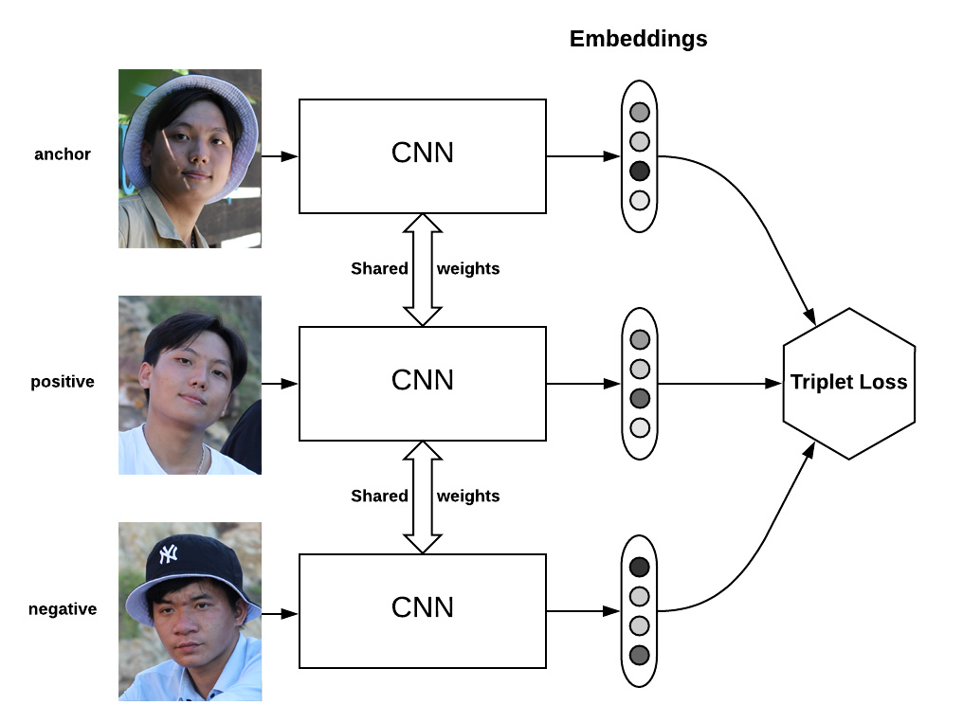

Hình . Triplet loss trên hai positive faces-mặt tích cực và một negative face-mặt tiêu cực

Mục tiêu của triplet loss là đảm bảo rằng:

* Hai ví dụ có cùng nhãn có các phần nhúng của chúng gần nhau trong không gian nhúng.
* Hai ví dụ với các nhãn khác nhau có các nhúng của chúng ở xa.

Để áp dụng triple loss, chúng ta cần lấy ra 3 bức ảnh trong đó có một bức ảnh là anchor. Trong 3 ảnh thì ảnh anchor được cố định trước. Chúng ta sẽ lựa chọn 2 ảnh còn lại sao cho một ảnh là negative (của một người khác với anchor) và một ảnh là positive (cùng một người với anchor).

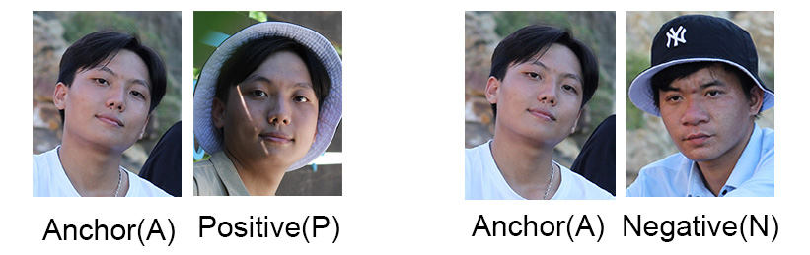

Hình . Triplet loss

$$d\left(A,P\right)= {||f\left(A\right)-f(P)||}_{2}^{2}$$

$${d\left(A,N\right)= ||f\left(A\right)-f(N)||}_{2}^{2}$$

Loss function: $${||f\left(A\right)-f(P)||}_{2 }^{2}-{||f\left(A\right)-f(N)||}_{2}^{2} < 0$$

Mục tiêu của hàm triplet loss là tối thiểu hóa khoảng cách giữa 2 ảnh khi chúng là negative và tối đa hóa khoảng cách khi chúng là positive. Như vậy chúng ta cần lựa chọn các bộ 3 ảnh sao cho:

* Ảnh Anchor và Positive khác nhau nhất: cần lựa chọn để khoảng cách d(A,P) lớn. Điều này cũng tương tự như bạn lựa chọn một ảnh của mình hồi nhỏ so với hiện tại để thuật toán học khó hơn. Nhưng nếu nhận biết được thì nó sẽ thông minh hơn.
* Ảnh Anchor và Negative giống nhau nhất: cần lựa chọn để khoảng cách d(A,N) d(A,N) nhỏ. Điều này tương tự như việc thuật toán phân biệt được ảnh của một người anh em giống bạn.

Triplet loss function luôn lấy 3 bức ảnh làm đầu vào và trong mọi trường hợp ta kì vọng:

d(A,P) < d(A,N) (1)

Để làm cho khoảng cách giữa vế trái và vế phải lớn hơn, chúng ta sẽ cộng thêm vào vế trái một hệ số α không âm rất nhỏ. Khi đó (1) trở thành:

d(A,P) + α ≤ d(A,N)

$${→||f\left(A\right)-f(P)||}_{2 }^{2}+α≤{||f\left(A\right)-f(N)||}_{2}^{2}$$

$${→||f\left(A\right)-f(P)||}_{2 }^{2}≤{\left|\left|f\left(A\right)-f\left(N\right)\right|\right|}_{2}^{2}+α ≤0$$

Như vậy hàm loss function sẽ là:

$$L\left(A,P,N\right)=\sum_{i=0}^{n}{max\left({\left|\left|f\left(A_{i}\right)-f\left(P_{i}\right)\right|\right|}_{2 }^{2}- {\left|\left|f\left(A_{i}\right)-f\left(N_{i}\right)\right|\right|}_{2 }^{2}+α,0\right)}$$

Khi huấn luyện mô hình siam network với triplet loss ta luôn phải xác định trước cặp ảnh (A,P) thuộc về cùng một người. Ảnh N sẽ được lựa chọn ngẫu nhiên từ các bức ảnh thuộc các nhãn còn lại.

Như vậy khi áp dụng triplet loss vào các mô hình convolutional neural network chúng ta có thể tạo ra các biểu diễn vector tốt nhất cho mỗi một bức ảnh. Những biểu diễn vector này sẽ phân biệt tốt các ảnh Negative rất giống ảnh Positive. Và đồng thời các bức ảnh thuộc cùng một label sẽ trở nên gần nhau hơn trong không gian chiếu euclidean.

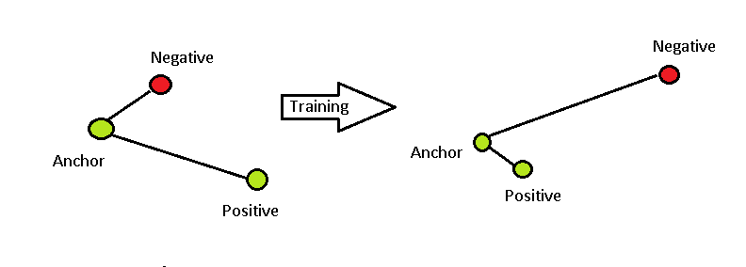

Hình . Triplet loss trước và sau khi đào tạo

## 3.6 Kỹ thuật căn chỉnh khuôn mặt (Face alignment):

Căn chỉnh khuôn mặt là nhiệm vụ xác định cấu trúc hình học của khuôn mặt trong hình ảnh kỹ thuật số và cố gắng có được sự căn chỉnh chính xác của khuôn mặt dựa trên sự biến dạng, tỷ lệ và xoay.

Có nhiều hình thức căn chỉnh khuôn mặt, một số phương pháp cố gắng áp đặt mô hình 3D (được xác định trước) sau đó áp dụng biến đổi cho hình ảnh đầu vào sao cho các mốc trên mặt đầu vào khớp với các mốc trên mô hình 3D.

Các phương pháp khác đơn giản hơn, chỉ dựa vào chính các mốc trên khuôn mặt (đặc biệt là vùng mắt) để thực hiện xoay, dịch chuyển và điều chỉnh tỷ lệ của khuôn mặt về cùng một kích thước.

Sau khi phát hiện các khuôn mặt có trên ảnh, các khuôn mặt có thể ở các trạng thái khác nhau, các góc độ khác nhau, có những khuôn mặt bị chéo và cũng có thể bị lệch do bước phát hiện chưa chính xác trong việc lấy ra khung hình chuẩn của mặt. Thì việc áp dụng căn chỉnh khuôn mặt ở đây là cần thiết, nó có thể hiểu như một hình thức của chuẩn hóa dữ liệu, giúp tiêu chuẩn hoá lại dữ liệu trước khi đưa vào mô hình dự đoán. Điều này giúp cải thiện độ chính xác của mô hình nhận diện khuôn mặt.

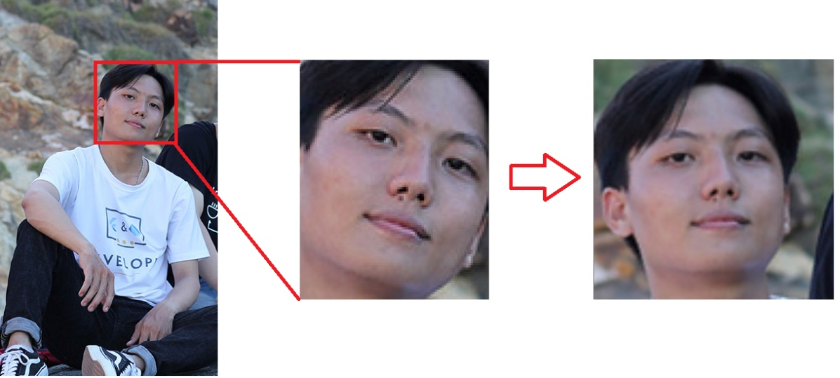

Hình . Căn chỉnh khuôn mặt

# Chương 3.

# XÂY DỰNG HỆ THỐNG

## 3.1 Phân tích và xây **dựng** hệ thống

Hệ thống điểm danh tự động gồm các bước sau:

* Thu thập bộ dữ liệu khuôn mặt (dataset)
* Trích chọn đặc trưng từng khuôn mặt và gắn nhãn tương ứng (pre-train)
* Phát hiện khuôn mặt trên ảnh đầu vào (face detection)
* Căn chỉnh khuôn mặt (face alignment)
* Trích xuất các vector đặc trưng của khuôn mặt (extract feature)
* Nhận dạng khuôn mặt (face recognition)
* Xử lý thông tin khuôn mặt vừa nhận dạng và tiến hành điểm danh

Sơ đồđ tiến hà:

Huấn luyện bằng pre-train model FaceNet

Trích rút đặc trưng

Phát hiện khuôn mặt

Bộ dữ liệu hình ảnh

Dữ liệu đặc trưng khuôn mặt và nhãn tương ứng

Ảnh chứa khuôn mặt điểm danh

Phát hiện khuôn mặt

Căn chỉnh khuôn mặt

Xác định khuôn mặt

Điểm danh

Hiển thị kết quả lên giao diện

### 3.1.1 Thu thập bộ dữ liệu khuôn mặt

Hệ thống thu thập hình ảnh dữ liệu khuôn mặt bằng cách sử dụng chính webcam của máy tính, hoặc có thể là hình ảnh từ nhiều nguồn khác. Các ảnh được thu thập cần đảm bảo các yếu tố như điều kiện ánh sáng, các góc độc khác nhau của khuôn mặt, tuổi tác,… Và khuôn mặt không nên có các vật cản như kính.

Ngoài ra, để đảm bảo độ chính xác cho hệ thống, đối với mỗi người dùng cần thu thập một số lượng ảnh nhất định không quá ít, và mỗi bức ảnh chỉ chứa duy nhất một khuôn mặt.

Bộ dữ liệu tôi sử dụng trong dự án này gồm 4815 ảnh của 10 sinh viên. Với số lượng ảnh của mỗi sinh viên là khác nhau dao động từ 200 đến 600 ảnh cho mỗi sinh viên.

### 3.1.2 Trích chọn đặc trưng và gắn nhãn

Trong dự án này, bộ dữ liệu sẽ được trích xuất đặc trưng và huấn luyện bằng pre-trained model Keras FaceNet được đào tạo trước do Hiroki Taniai cung cấp, nó được đào tạo trên bộ dữ liệu MS-Celeb-1M (Microsoft Celeb), với hình ảnh đầu vào là ảnh màu, để làm trắng các giá trị pixel của chúng (được chuẩn hóa trên cả ba kênh) và có hình vuông kích thước 160 × 160 pixel.

MS-Celeb-1M là bộ dữ liệu hơn 10 triệu hình ảnh của gần 100000 người nổi tiếng trên Thế Giới trong đó có Việt Nam, được thu thập trên internet từ năm 2016. Hiện nay nó đã bị Microsoft dừng phát hành.

**3.1.2.1. Phát hiện khuôn mặt (face detection)**

Để trích chọn đặc trưng cho mỗi khuôn mặt, trước tiên ta cần tìm ra vị trí khuôn mặt trong bức hình. Vì bộ dữ liệu sẽ bao gồm nhiều ảnh có điều kiện ánh sáng cũng như các góc độ của khuôn mặt khác nhau, chính vì vậy việc lựa chọn face detector cũng rất quan trọng để đảm hiệu quả cao nhất cho hệ thống.

Đầu tiên, tôi sẽ thử với phương pháp sử dụng haar cascade xml:

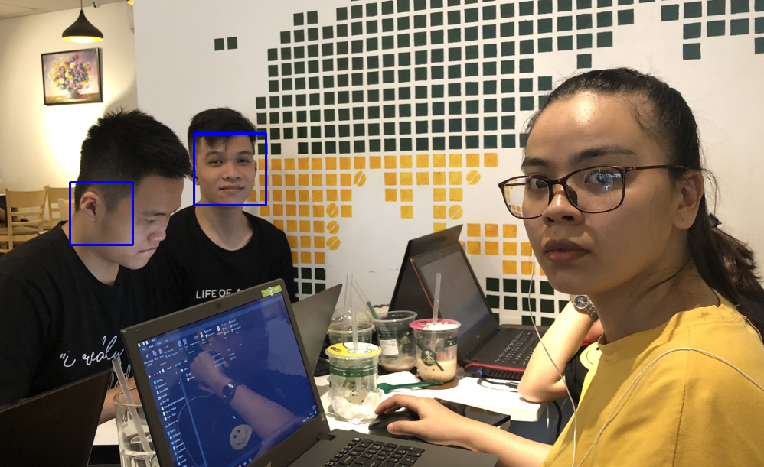

Hình . Phát hiện khuôn mặt với Haar cascade

Kết quả cho ta thấy, haar cascade hiệu quả với các khuôn mặt thẳng và không bị che khuất như mắt kính trong trường hợp của bạn nữ. Hay có các góc nghiêng mạnh như trường hợp bạn nam, haar cascade đã nhận nhầm vùng tai, điều này thật sự không tốt khi sử dụng cho việc pre-train.

Tiếp theo tôi sẽ thử với MTCNN:

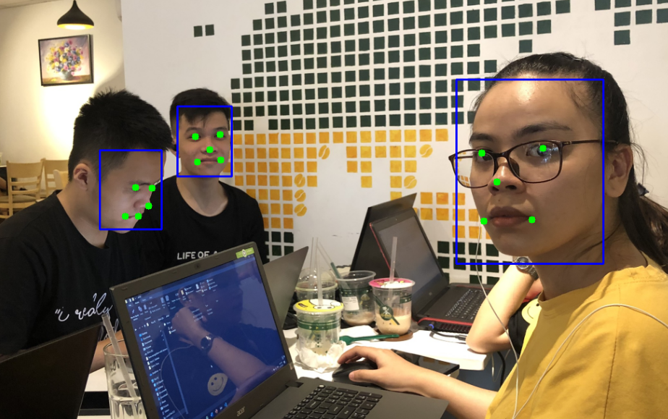

Hình . Phát hiện khuôn mặt với MTCNN

Với MTCNN, tất cả các khuôn mặt có trong hình đều được phát hiện ra, ngay cả khuôn mặt nghiêng hay có vật cản.

Như vậy, trong dự án này tôi sẽ sử dụng MTCNN làm công cụ phát hiện khuôn mặt.

**3.1.2.2. Trích chọn đặc trưng và gắn nhãn (pre-train):**

Trong dự án này tôi sử dụng pre-trained model có sẵn đó là FaceNet.

Bộ dữ liệu khuôn mặt sẽ được chia theo từng thư mục tương ứng với hình ảnh của từng đối tượng (sinh viên). Hệ thống sẽ tiến hành quét qua toàn bộ ảnh trong các thư mục. Face detector sẽ tìm kiếm khuôn mặt có trong ảnh (mặc định mỗi ảnh sẽ chỉ chưa một khuôn mặt), cắt lấy khuôn mặt và đưa kích thước về 160x160 pixel. Sau đó FaceNet sẽ tiến hành trích rút đặc trưng của từng khuôn mặt, áp dụng mô hình học với thuật toán Triplet Loss và gắn nhãn cho từng khuôn mặt (nhãn sẽ được lấy theo tên thư mục chứa ảnh).

### 3.1.3 Phát hiện khuôn mặt trong ảnh đầu vào:

Hình ảnh đầu vào có thể chứa nhiều khuôn mặt, các khuôn mặt này có thể không đồng nhất về điều kiện ánh sáng, góc độ, biểu cảm,… Vì vậy tôi vẫn sẽ sử dụng MTCNN làm công cụ phát hiện khuôn mặt vì sự mạnh mẽ của nó.

### 3.1.4 Căn chỉnh khuôn mặt trước khi nhận dạng:

Căn chỉnh khuôn mặt là khá quan trọng, việc này giúp cải thiện phần nào độ chính xác khi đưa vào nhận dạng.

Trong dự án này, tôi sử dụng phương pháp căn chỉnh 2D, dựa vào các mốc trên khuôn mặt (đặc biệt là vùng mắt) để thực hiện xoay, dịch chuyển và điều chỉnh tỷ lệ của khuôn mặt về cùng một kích thước.

Cụ thể, thuật toán lấy vị trí mắt trái và mắt phải từ MTCNN, tính toán điểm giữa và tiến hành xoay khuôn mặt sao cho hai mắt cùng nằm trên hàng ngang.

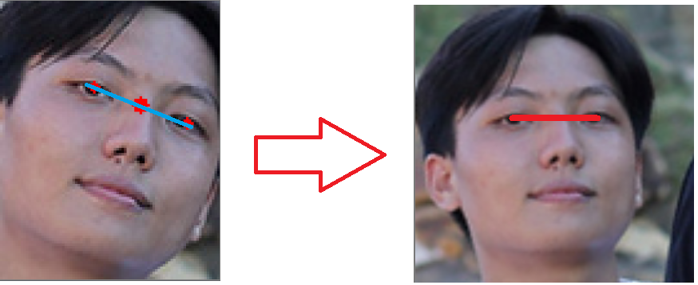

Hình . Trước và sau khi căn chỉnh khuôn mặt

### 3.1.5 Trích rút đặc trưng khuôn mặt từ ảnh đầu vào:

Sau khi phát hiện và căn chỉnh khuôn mặt, hệ thống sẽ tiến hành trích rút đặc trưng khuôn mặt bằng FaceNet. Sau đó các đặc trưng này sẽ được đưa vào “không gian embeddings” để so sánh với bộ dữ liệu các đặc trưng đã có.

### 3.1.6 Nhận diện khuôn mặt:

Trong “không gian embeddings”, các khuôn mặt ở dạng vector 128 chiều sẽ được đối chiếu với bộ dữ liệu để tìm ra khuôn mặt giống nhất và gắn nhãn cho chúng.

Trong dự án này, tôi sử dụng phép đo cosine similarity (độ tương tự cosine) để tiến hành so sánh. Ta sử dụng cosine similarity khi chỉ quan tâm đến góc giữa 2 vector mà không quan tâm đến khoảng cách giữa chúng.

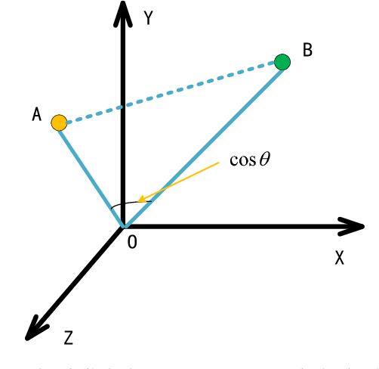

Hình . Cosine similarity

$$similarity\left(A,B\right)=cos\left(θ\right)= \frac{\vec{A}.\vec{B}}{|\vec{A}|.|\vec{B}|}=\frac{\sum_{i=1}^{n}{A_{i}B_{i}}}{\sqrt{\sum_{i=1}^{n}{A_{i}^{2}}}\sqrt{\sum_{i=1}^{n}{B_{i}^{2}}}}$$

Dựa vào cosine similarity ta có thể tính cosine distance (khoảng cách cosine) bằng công thức:

cosine_distance = 1 – cosine_similarity

Đầu vào của hàm cosine là mảng chứa vector 128 chiều của khuôn mặt trong ảnh chưa khuôn mặt cần nhận dạng mà FaceNet vừa tính toán, và bộ dữ liệu gồm các mảng chứa vector 128 chiều của các khuôn mặt đã được huấn luyện từ trước. Cosine distance sẽ tính lần lượt khoảng cách giữa vector đầu vào với các vector trong bộ dữ liệu để tìm ra vector có giá trị thấp nhất (khoảng cách ngắn nhất), tương ứng với độ tương tự cao nhất.

### 3.1.7 Xác định các khuôn mặt “unknown”:

Với một hệ thống điểm danh tự động như trong nhà trường, việc loại trừ các trường hợp điểm danh hộ hay đi học thuê là vô cùng cần thiết. Hoặc đơn giản là có một gương mặt lạ xuất hiện trong bức hình cũng bị nhận nhầm là sinh viên của lớp. Các khuôn mặt lạ này chung quy lại là các khuôn mặt “unknown”.

Các khuôn mặt “unknown” là các khuôn mặt không có trong bộ dữ liệu được huấn luyện từ trước. Khi ảnh xuất hiện các khuôn mặt này, nếu không tiến hành xác định và loại trừ thì khả năng cao hệ thống sẽ nhận nhầm với các khuôn mặt có trong bộ dữ liệu và tiến hành điểm danh sai là rất cao.

Từ cosine distance ta có thể xác định các khuôn mặt “unknown” với một tỉ lệ nhất định dựa trên ngưỡng cho phép (threshold). Không có một quy tắc chuẩn nào cho việc lựa chọn ngưỡng trong nhận dạng khuôn mặt, mà giá trị ngưỡng này được chọn thông qua các lần thử nghiệm mang lại kết quả tốt nhất.

### 3.1.8 Tiến hành điểm danh:

Khi đã nhận diện được các khuôn mặt của sinh viên và loại bỏ các khuôn mặt lạ, hệ thống sẽ lấy định danh của khuôn mặt để tiến hành điểm danh với danh sách sinh viên trong cơ sở dữ liệu.

Danh sách điểm danh của sinh viên sẽ được cập nhật lên WebBrowser một cách tự động.

## 3.2.Kết qủa thử nghiệm hệ thống

### 3.2.1.Giao diện ứng dụng

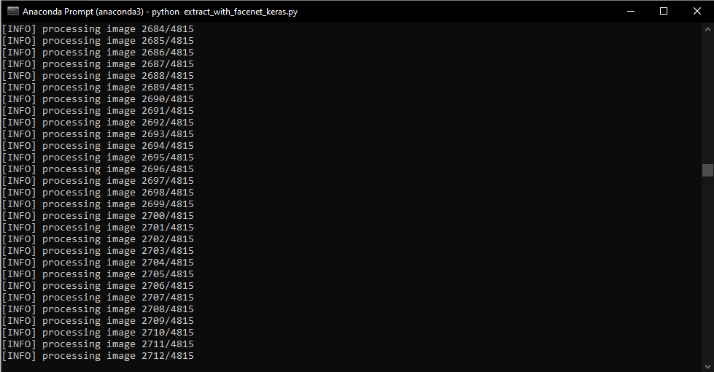

Hình . Quá trình embedding và huấn luyện mô hinh với FaceNet

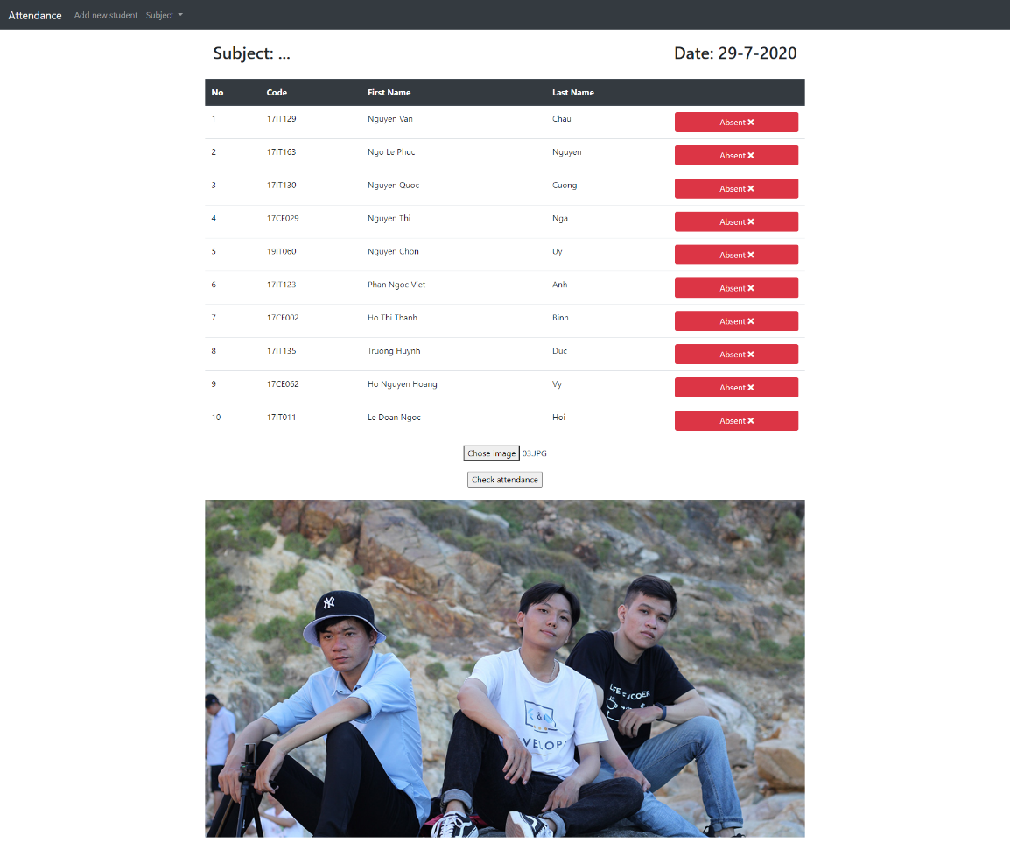

Hình . Danh sách trước khi điểm danh và chọn ảnh đầu vào

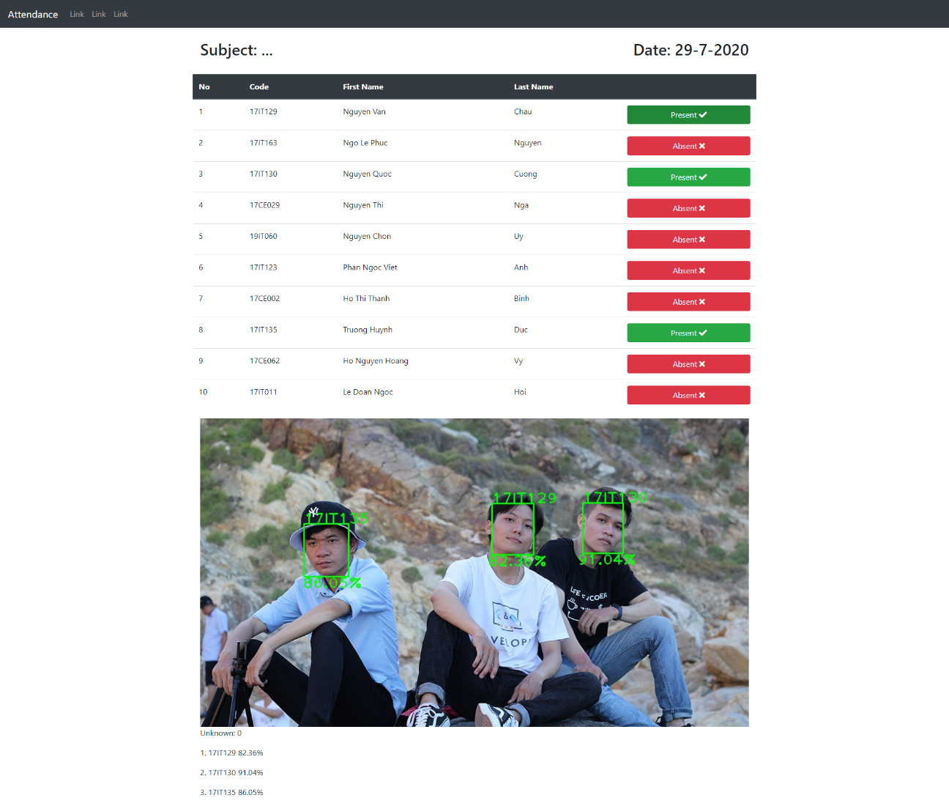

Hình . Danh sách sau khi đưa ảnh đầu vào và tiến hành điểm danh

### 3.2.2.Kết quả thử nghiệm

**3.2.2.1.Hiệu xuất của chương trình**

Trong dự án này tôi sử dụng máy tính với bộ xử lý Intel core i7-8750H, VGA Nvdia GTX 1050Ti. Với bộ dữ liệu 4815 hình ảnh của 10 sinh viên. Cho kết quả như sau:

* Thời gian cho cả quá trình phát hiện khuôn mặt, trích xuất đặc trưng và huấn luyện bộ dữ liệu là 2231,3 giây (khoảng 37,2 phút).

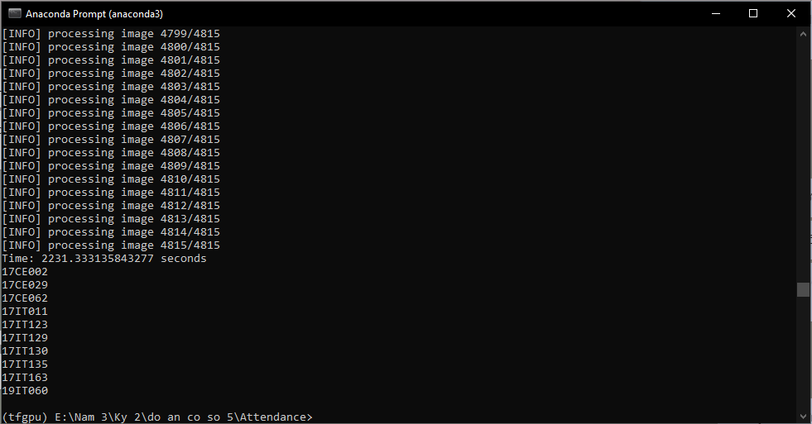

Hình . Thời gian trích xuất đặc trưng và huấn luyện mô hình

* Thời gian nhận dạng khuôn mặt trung bình cho một bức hình bao gồm phát hiện khuôn mặt, căn chỉnh khuôn mặt và định danh khuôn mặt phụ thuộc vào số lượng khuôn mặt suất hiện trong hình. Với hình có chứa duy nhất một khuôn mặt, mất khoảng 5 giây. Với ảnh chứa 10 khuôn mặt, mất khoảng 8 giây.

**3.2.2.2.Cải thiện độ chính xác bằng kỹ thuật căn chỉnh khuôn mặt**

Trên cơ sở tìm hiểu về kỹ thuật tiền xử lý hình ảnh nhằm cải thiện độ chính xác, trong dự án này tôi đã tìm hiểu và áp dụng kỹ thuật căn chỉnh khuôn mặt. Với bộ dữ liệu 4815 hình ảnh của 10 sinh viên, tôi sẽ huấn liệu thành 2 bộ dữ liệu riêng biệt, một bộ đã tiến hành căn chỉnh khuôn mặt trước khi huấn luyện, bộ còn lại sẽ sử dụng hình ảnh gốc. Các hình ảnh sử dụng để nhận dạng cũng sẽ thử nghiệm lần lượt qua căn chỉnh và không qua căn chỉnh. Như vậy sẽ có 4 trường hợp thử nghiệm.

Tôi sẽ tiến hành thử nghiệm với khuôn mặt của cùng 1 người trên 2 hình ảnh khác nhau, với các góc chụp, độ nghiêng của khuôn mặt và điều kiện ánh sáng khác nhau.

Ảnh thứ nhât có điều kiện ánh sáng đầy đủ, góc chụp từ dưới lên, khuôn mặt nghiêng mạnh về bên phải và không bị che khuất. Bảng so sánh kết quả:

|  |  |  |  |  |  |
| --- | --- | --- | --- | --- | --- |
| **Trường hợp** | **Bộ dữ liệu không căn chỉnh** | **Bộ dữ liệu căn chỉnh** | **Ảnh nhận dạng không căn chỉnh** | **Ảnh nhận dạng căn chỉnh** | **Tỉ lệ chính xác (%)** |
| 01 | ✔ |  | ✔ |  | 79.22 |
| 02 | ✔ |  |  | ✔ | 82.44 |
| 03 |  | ✔ | ✔ |  | 74.11 |
| 04 |  | ✔ |  | ✔ | 85.13 |

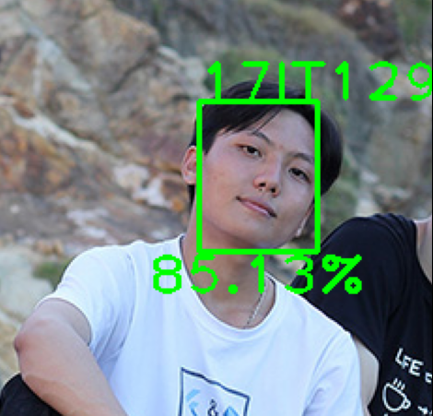

Hình . Kết quả tốt nhất cho hình ảnh thử nghiệm đầu tiên

Ảnh thứ hai có điều kiện ánh sáng tại vùng mặt tương đối kém, góc chụp thẳng, khuôn mặt tương đối thẳng và không bị che khuất. Bảng so sánh kết quả:

|  |  |  |  |  |  |
| --- | --- | --- | --- | --- | --- |
| **Trường hợp** | **Bộ dữ liệu không căn chỉnh** | **Bộ dữ liệu căn chỉnh** | **Ảnh nhận dạng không căn chỉnh** | **Ảnh nhận dạng căn chỉnh** | **Tỉ lệ chính xác (%)** |
| 01 | ✔ |  | ✔ |  | 88.61 |
| 02 | ✔ |  |  | ✔ | 91.51 |
| 03 |  | ✔ | ✔ |  | 74.65 |
| 04 |  | ✔ |  | ✔ | 87.00 |

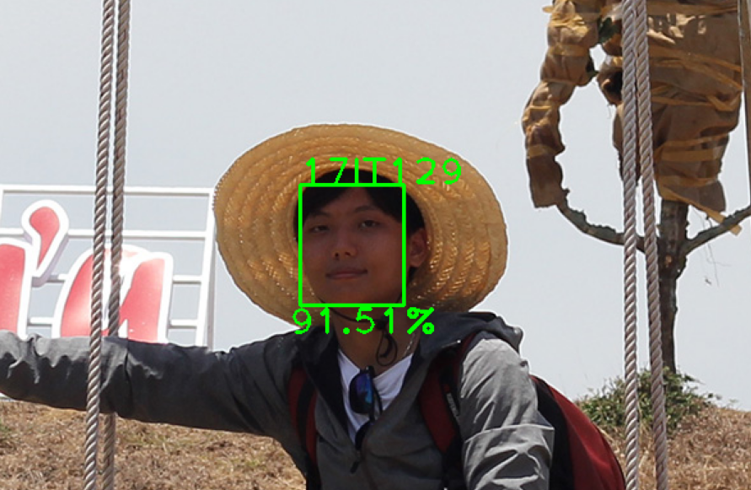

Hình . Kết quả tốt nhất cho hình ảnh thử nghiệm thứ 2

Sau khi thử nghiệm với 2 hình ảnh qua 4 trường hợp đối với mỗi ảnh, tôi đưa ra kết luận như sau:

* + Với ảnh thứ nhất, kết quả cho độ chính xác cao nhất là trường hợp bộ dữ liệu đã căn chỉnh và ảnh nhận dạng cũng qua căn chỉnh. Như vây, đối với những khuôn mặt có độ nghiêng mạnh, việc sử dụng bộ dữ liệu đã căn chỉnh và hình ảnh đầu vào qua căn chỉnh cho ta kết quả tốt nhất.
  + Với ảnh thứ 2, khá bất ngờ khi kết quả cho cho độ chính xác cao nhất là trường hợp bộ dự liệu không ăn chỉnh và ảnh nhận dạng qua căn chỉnh. Như vậy, có thể thấy bộ dữ liệu đã căn chỉnh khuôn mặt không thực sự hiệu quả với toàn bộ các trường hợp khuôn mặt khác nhau.

Trong phạm vi dự án của tôi, không phải trong tất cả trường hợp ảnh đầu vào, phương pháp căn chỉnh khuôn mặt đều cho kết quả tốt hơn. Việc cải thiện độ chính xác còn phụ thuộc nhiều vào bộ dữ liệu ảnh dùng để huấn luyện trước đó có đảm bảo đầy đủ các trường hợp về góc nghiêng mặt, điều kiện ánh sáng, góc chụp, tuổi tác…

Dựa trên thử nghiệm nhỏ với 2 hình ảnh cho bộ dữ liệu cá nhân của tôi trong dự án, thì chưa thể đưa ra nhận định chính xác nhất, kết quả có thể thay đổi đối với bộ dữ liệu khác, hoặc thuật toán khác.

# KẾT LUẬN VÀ HƯỚNG PHÁT TRIỂN

## 1. Kết quả đạt được

Trên cơ sở tìm hiểu về bài toán nhận diện mặt người trong ảnh, sử dụng pre-trained model FaceNet được huấn luyện trước do Hiroki Taniai cung cấp, tôi đã xây dựng thành công hệ thống điểm danh tự động thông qua hình ảnh, cụ thể:

* + Về khả năng phát hiện khuôn mặt, kết quả phát hiện khá tốt hầu hết các trường hợp, kể cả trong điều kiện thiếu sáng, góc nghiêng, hay có vật che khuất như kính mắt,…
  + Về khả năng nhận dạng, hệ thống đạt kết quả từ 80-95% đối với các khuôn mặt thẳng và điều kiện ánh sáng thích hợp, đạt 70-85% đối với các khuôn mặt nghiêng hoặc thiếu sáng.
  + Về vấn đề nhận diện mặt thay đổi theo tuổi tác, vì được xây dựng trong thời gian khá ngắn, số lượng dữ liệu bị hạn chế, không thể thu thập được dữ liệu ảnh theo tuổi tác. Tuy nhiên, hệ thống vẫn có thể nhận diện được khuôn mặt có độ chênh lệch tuổi tác không quá lớn so với bộ dữ liệu đã huấn luyện, đạt kết quả từ 60-75%.
  + Về khả năng loại trừ các khuôn mặt “unknown”, kết quả đạt khoảng 50-60% khuôn mặt lạ được phát hiện trong quá trình thử nghiệm.
  + Hệ thống điểm danh hoạt động ổn định và mượt mà nhờ máy chủ NodeJS kết hợp MongoDB. Giao diện được xây dựng trên nền Web là một lợi thế vì tính đơn giản và tiện lợi.

Tuy nhiên, về khả năng điểm danh, do còn hạn chế trong việc loại bỏ các khuôn mặt “unknown” nên khi ảnh đầu vào chứa nhiều khuôn mặt lạ, hệ thống có thể bị nhầm lẫn.

## 2. Hướng phát triển

Dựa trên cơ sở sẵn có, trong tương lai, hệ thống có thể được cải tiến theo các hướng như sau:

* + Để cải thiện độ chính xác cho hệ thống, đầu tiên ta cần cải thiện bộ dữ liệu dựa trên các tiêu chí như tư thế chụp, góc chụp, hạn chế sự che khuất các bộ phận trên mặt, biểu cảm khuôn mặt, điều kiện ánh sáng, tuổi tác…
  + Thử nghiệm với nhiều pre-trained model và thuật toán huấn luyện khác nhau cho bộ dữ liệu của hệ thống.
  + Thay thế phương pháp loại bỏ khuôn mặt lạ, thử nghiệm và chọn ra ngưỡng cho phép phù hợp hơn.

Không chỉ dừng lại ở việc điểm danh, hệ thống nhận dạng khuôn mặt có thể được sử dụng trong các hệ thống mở khóa, thanh toán, hay truy tìm tội phạm,…

**DANH MỤC TÀI LIỆU THAM KHẢO**

[1]. Florian Schroff, Dmitry Kalenichenko, and James Philbin. Facenet, “A unified

embedding for face recognition and clustering”, In Proc. of the IEEE Conference on Computer Vision and Pattern Recognition, (2015), pp. 815–823. - <https://arxiv.org/abs/1503.03832>

[2]. Hiyam Hatem, Zou Beiji, Raed Majeed, “A Survey of Feature Base Methods for Human Face Detection”, International Journal of Control and Automation, Vol.8, No.5, (2015), pp. 61-78 - <https://www.researchgate.net/publication/282273241_A_Survey_of_Feature_Base_Methods_for_Human_Face_Detection>

[3]. Hong-Wei Ng and Stefan Winkler, “A data-driven approach to cleaning large face datasets”, IEEE International Conference on Image Processing (ICIP), 265(265):530, (2014) - <http://vintage.winklerbros.net/Publications/icip2014a.pdf>

[4]. A Survey On Various Problems & Challenges In Face Recognition - <https://www.ijert.org/research/a-survey-on-various-problems-challenges-in-face-recognition-IJERTV2IS60850.pdf>

[5]. Vahid Kazemi et al, “One millisecond face alignment with an ensemble of regression trees”. In Proc. of the IEEE Conf. on Computer Vision and Pattern Recognition, (2014), pp. 1867–1874 - <https://www.cv-foundation.org/openaccess/content_cvpr_2014/papers/Kazemi_One_Millisecond_Face_2014_CVPR_paper.pdf>

[6]. Viola, P. and Jones, “Rapid object detection using a boosted cascade of simple features”, In Proc., IEEE Conf. on Computer Vision and Pattern Recognition, (2001) - <https://ieeexplore.ieee.org/document/990517>

[7]. Y. Taigman, M. Yang, M et al, “Closing the gap to human-level performance in face verification”, In IEEE Conf. on CVPR, (2014) - <https://ieeexplore.ieee.org/document/6909616>

[8]. http://opencv.org/

[9]. <http://www.numpy.org/>

[10]. http://scikit-learn.org/stable/

[11]. <http://www.face-rec.org/databases/>

[12]. <http://dlib.net/>

[13]. <https://www.tensorflow.org/tutorials/images/transfer_learning>

[14] O. Parkhi, A. Vedaldi and A. Zisserman.: Deep Face Recognition. Proceedings of the British Machine Vision Conference, 2015 - <https://www.robots.ox.ac.uk/~vgg/publications/2015/Parkhi15/parkhi15.pdf>

[15] R Vaillant, C Monrocq and Y LeCun.: Localizing faces in images. Revue technique-Thomson-CSF, 1993 - <https://nyuscholars.nyu.edu/en/publications/original-approach-for-the-localization-of-objects-in-images>

[17] P. Viola and M. Jones.: Robust Real-time Object Detection. International Journal of Computer Vision, 2001 - <https://www.researchgate.net/publication/215721846_Robust_Real-Time_Object_Detection>

[18] X. Wu and V. Kumar.: Top 10 Algorithms in Data Mining. Chapman & Hall/CRC, 2009

[19] [DeepFace: Closing the Gap to Human-Level - Yaniv Taigman. elt](https://www.cs.toronto.edu/~ranzato/publications/taigman_cvpr14.pdf) - <https://www.cs.toronto.edu/~ranzato/publications/taigman_cvpr14.pdf>